常微分作业
班级： | 统计学
小组成员： | 张玲玲 | 高思捷 | 龙嵛葭 | 王畅 | 陈佳悦
学号： | 2015750528 | 2015750119 | 2015750112 | 2015750527 | 2015750529
1.下载、安装VirtualBox
解压安装包并安装
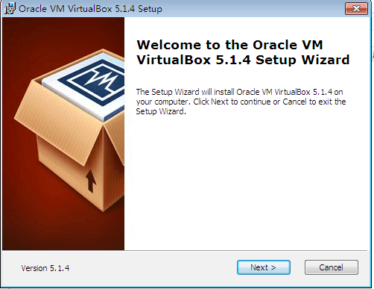

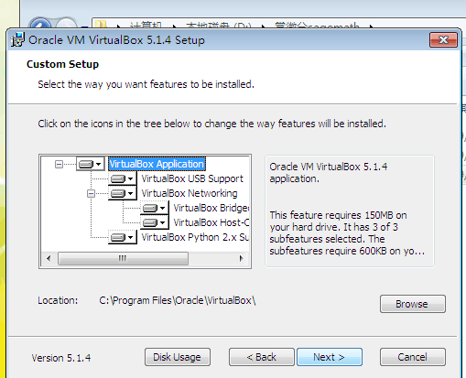
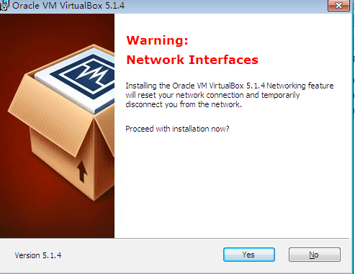
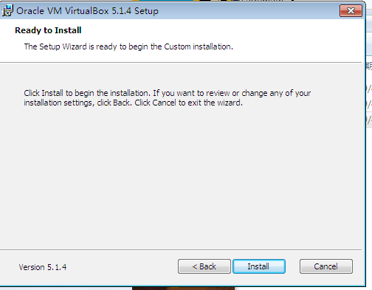
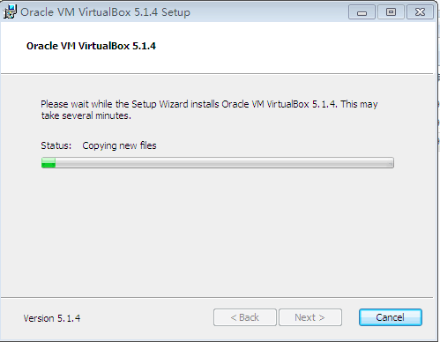
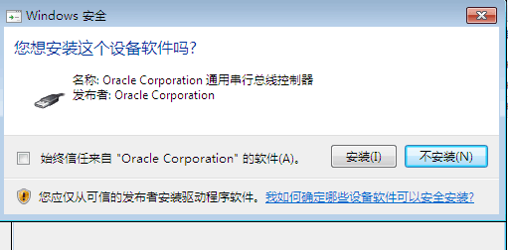
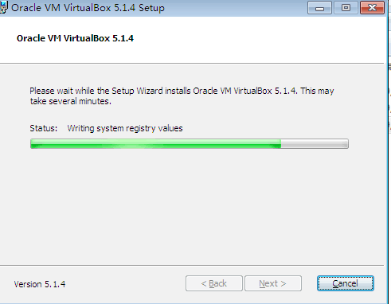
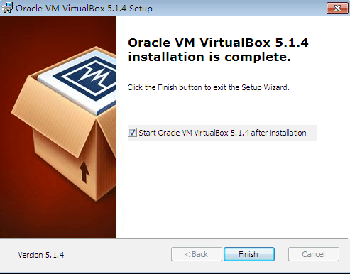

2.安装完成后，下载SageMath并导入虚拟电脑
下载地址：http://mirrors.tuna.tsinghua.edu.cn/sagemath/win/index.html
（下载 sage-7.2 ova）
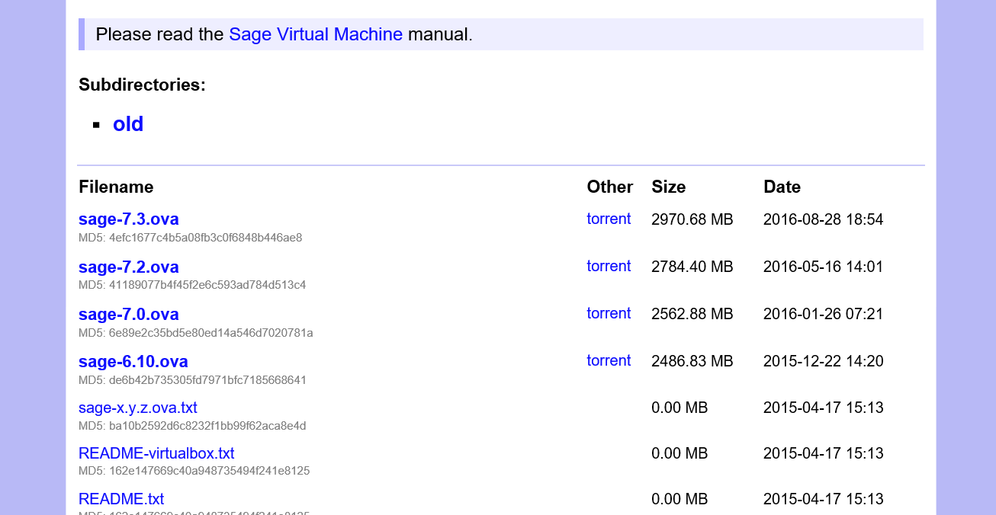
下载完成后，打开虚拟电脑，点击管理-导入虚拟电脑
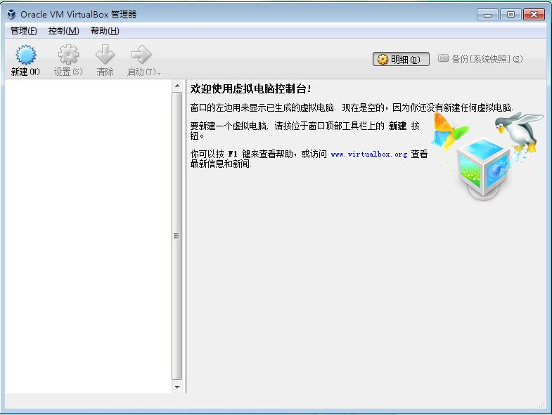
选择导入sage-7.2
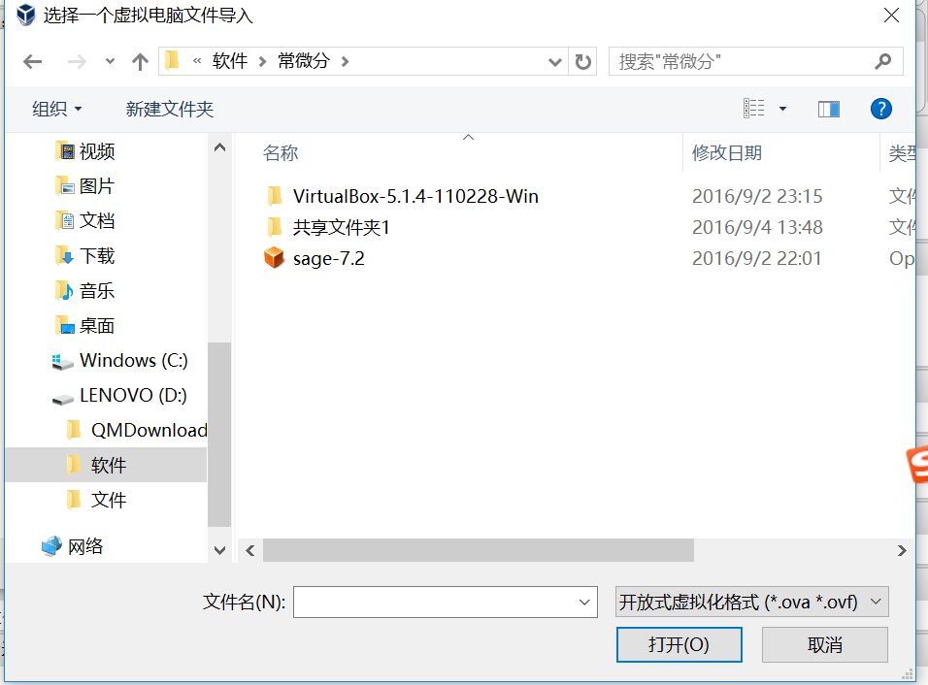

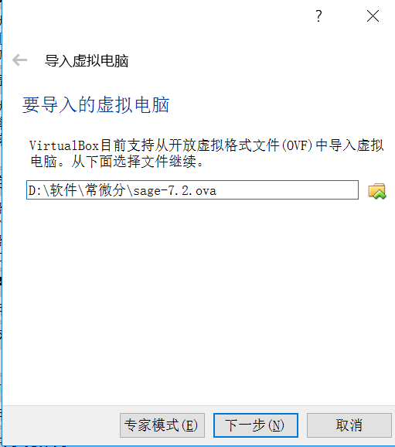

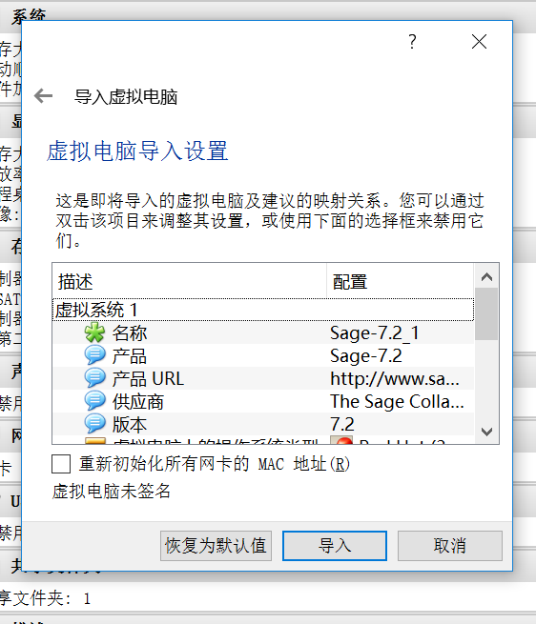

3.建立文件夹并共享文件夹
首先在电脑中建立一个新的文件夹，并在虚拟电脑中设置其为共享文件夹。
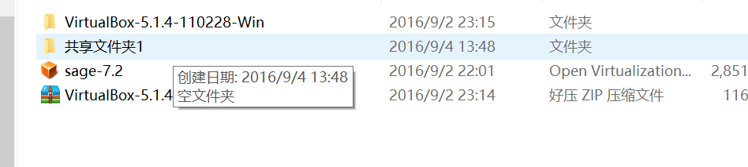
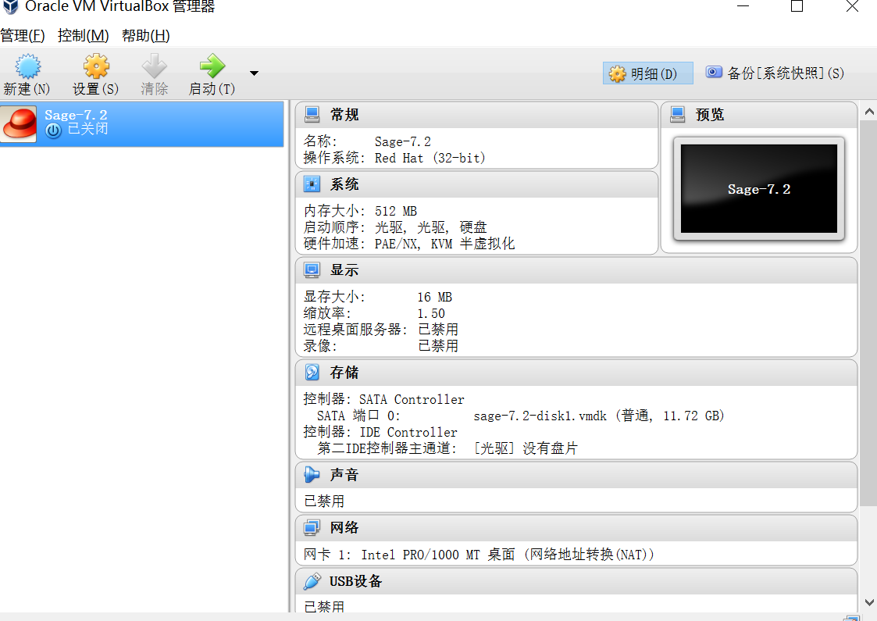
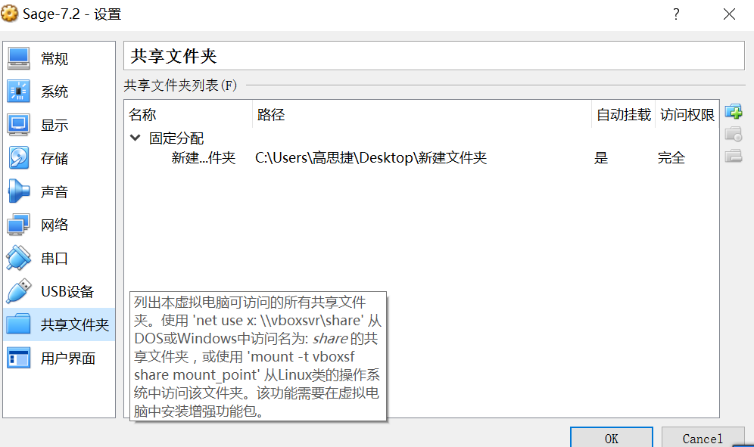

在安装过程中出现的问题：
- 虚拟电脑的储存路径无法设置
- 下载过程中多次下载失败无法下载
A

